**Белорусский государственный технологический университет**

**Факультет информационных технологий**

**Специальность ПИ**

Отчёт по лабораторной работе № 4

По дисциплине «Основы программной инженерии»

На тему «Алгоритмы. Способы описания алгоритмов»

Выполнил:  
Студент 1 курса, 10 группа  
Короткевич Артем Сергеевич  
Преподаватель: асс. Волчек Д.И.

2024, Минск

**3 задание.** По коду символа, введенного с клавиатуры, определить, является этот символ цифрой, буквой латинского либо русского алфавита или другим символом. Вывести в консоль информацию, к какой категории он принадлежит, введенный символ и его код в соответствующей кодировке ASCII или Windows- 1251.

**4 задание:**

**1. Словесно-формульное описание алгоритма:**

1. Ввести символ.

2. Если код символа попадает в диапазон от 30 в шестнадцатеричной системе счисления (0х30) до 39 в шестнадцатеричной системе счисления (0х39) включительно, то п.3, в противном случае п.5.

3. Вывести «Это цифра», символ цифры, ASCII, код символа в таблице ASCII.

4. Перейти к п.12 (конец).

5. Иначе: если код символа попадает в диапазон от 41 в шестнадцатеричной системе счисления (0х41) до 7A в шестнадцатеричной системе счисления (0х7A) включительно, то п.6, в противном случае п.8.

6. Вывести «Это латинская буква», символ буквы, ASCII, код символа в таблице ASCII.

7. Перейти к п.12 (конец).

8. Иначе: если код символа попадает в диапазон от 0xC0 до 0xFF включительно, то п.9 в противном случае п.11.

9. Вывести «Это русская буква», символ буквы, Windows- 1251, код символа в таблице Windows- 1251.

10. Перейти к п.12 (конец).

11. Вывести «Это не цифра и не буква», символ, код символа в таблице Windows-1251.

12. КОНЕЦ.

**2. Псевдокод:**

НАЧАЛО

ВВОД СИМВОЛА

ЕСЛИ код символа от 0х30 до 0х39, ТО ВЫВОД «Это цифра»

ИНАЧЕ

ЕСЛИ код символа от 0х41 до 0х7А, ТО ВЫВОД «Это латинская буква»

ИНАЧЕ

ЕСЛИ код символа от 0хC0 до 0хFF, ТО ВЫВОД «Это русская буква»

ИНАЧЕ ВЫВОД «Это не символ и не буква»

КОНЕЦ

**3. Блок-схема алгоритма:**

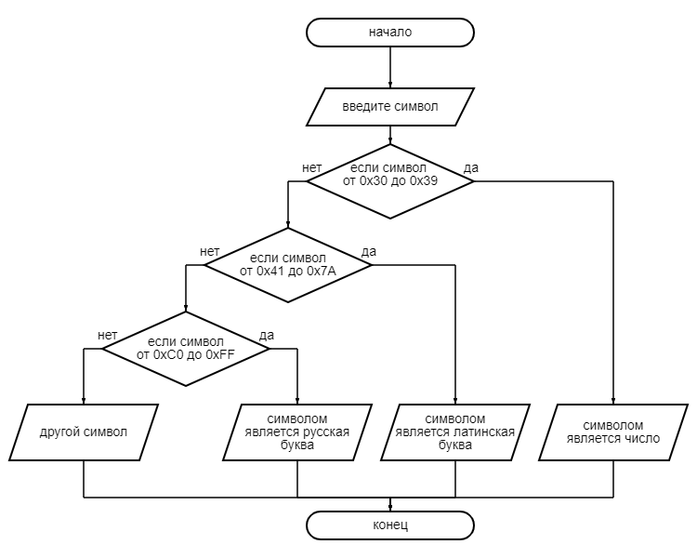

**5 задание (17 задание из 3 лр):**

**1. Словесно-формульное описание алгоритма:**

1. Объявляем переменные **surname**, **uppercase_sum** и **lowercase_sum.**

2. Затем мы запрашиваем фамилию и используем цикл **for** для прохода по первым пяти буквам фамилии.

3. Внутри цикла мы добавляем значения кодов символов в переменные **uppercase_sum** и **lowercase_sum**, соответственно, для прописных и строчных букв.

4. Выводим разницу между значениями кодов символов в Windows-1251 для первых пяти букв фамилии в прописном и строчном написании.

**2. Псевдокод:**

НАЧАЛО

ВВОД **surname, uppercase_sum(‘К, ‘О’, ‘Р’, ‘О’, ‘Т’), lowercase_sum(‘к’, ‘о’, ‘р’, ‘о’, ‘т’)**

НАЧАЛО ЦИКЛА

ДЛЯ i от 0 до 5 с шагом 1

ПРИСВОИТЬ **uppercase_sum += (int)surname[i]**

**lowercase_sum+=** **(int)tolower(surname[i])**

КОНЕЦ ЦИКЛА

ВЫВОД разница=**uppercase_sum - lowercase_sum**

КОНЕЦ

**3. Блок-схема алгоритма:**

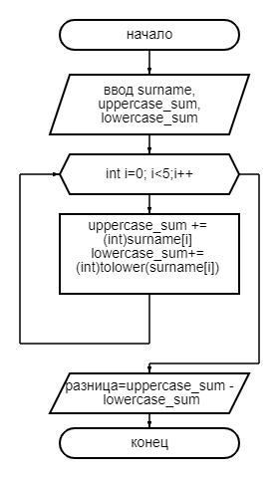

**5 задание (18 задание из лр 3):**

**1. Словесно-формульное описание алгоритма:**

1. Вводим символ.

2. Если символ прописной, то к коду символу прибавляем 32.

3. Если символ строчный, то от кода символа отнимаем 32.

4. Если п.2 и п.3 не выполняется, то выводим «Это не буква».

5. Конец.

**2. Псевдокод:**

НАЧАЛО

ВВОД символа

ЕСЛИ символ прописной, ТО к коду символа прибавляем 32

ЕСЛИ символ строчный, ТО от кода символа отнимаем 32

ИНАЧЕ ВЫВОД «Это не буква»

КОНЕЦ

**3. Блок-схема алгоритма:**

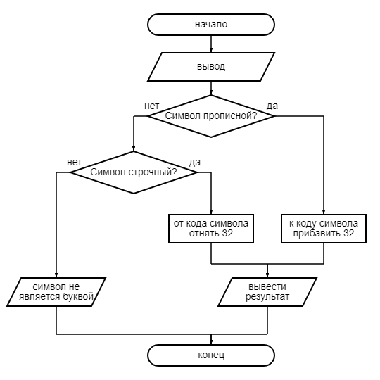

**6 задание (8 вариант):**

**1. Словесно-формульное описание алгоритма:**

1. Узнать информацию о погоде.

2. Если погода хорошая, то одеться и выйти погулять и перейти к п.7.

3. Иначе вывести “плохая погода” и остаться дома.

4. Студент пишет реферат.

5. Студент обедает.

6. Студент снова пишет реферат.

7. Вывести “Выходной день завершен”.

**2. Псевдокод:**НАЧАЛО   
 ВВОД информация о погоде (хорошая погода или плохая погода)   
 ЕСЛИ информация о погоде == "хорошая погода" ТО ВЫВОД "Студент пошел гулять."   
 ИНАЧЕ ВЫВОД "Погода плохая."   
 ВЫВОД "Студент пишет реферат."   
 ВЫВОД "Студент обедает."   
 ВЫВОД "Студент снова пишет реферат."  
 КОНЕЦ ЕСЛИ ВЫВОД "Выходной день завершен."   
КОНЕЦ

**3. Блок-схема алгоритма:**

